Домашнее задание. Плавление 2
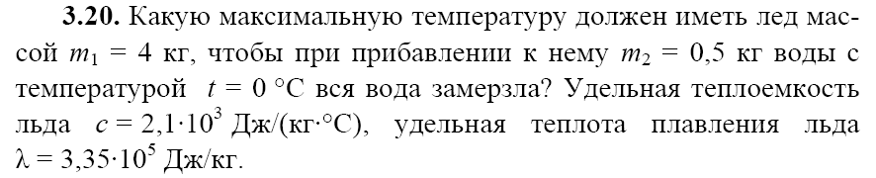
Задача 7 (3.47). Для определения удельной теплоты плавления льда в сосуд с водой стали бросать кусочки тающего льда при непрерывном помешивании. Первоначально в сосуде находилось m₁ = 300 г воды при температуре t₁ = 20 °С. К моменту времени, когда лед перестал таять, масса воды увеличилась на m₂ = 84 г. Определите по данным опыта удельную теплоту плавления льда. Теплоемкостью сосуда пренебречь.
